ХАНТЫ-МАНСИЙСКИЙ АВТОНОМНЫЙ ОКРУГ – ЮГРА
ТЮМЕНСКАЯ ОБЛАСТЬ
ХАНТЫ-МАНСИЙСКИЙ РАЙОН
СЕЛЬСКОЕ ПОСЕЛЕНИЕ КРАСНОЛЕНИНСКИЙ

СОВЕТ ДЕПУТАТОВ

РЕШЕНИЕ

от 12.01.2017 №1

О внесении изменений в Правила
землепользования и застройки
территории сельского
поселения Красноленинский

- Внести изменения в основные виды и параметры разрешённого использования земельных участков и объектов капитального строительства в планировочные кварталы 05:01:03, 05:02:02 в зону индивидуальной жилой застройки (1-3 этажа) (ЖЗ 105), включить вид использования земельных участков«для ведения личного подсобного хозяйства».

ПЛАНИРОВОЧНЫЙ КВАРТАЛ 05:01:03

ЗОНА ИНДИВИДУАЛЬНОЙ ЖИЛОЙ ЗАСТРОЙКИ (1-3 ЭТАЖА) (ЖЗ 105)

1. ХАРАКТЕРИСТИКИ СОВРЕМЕННОГО СОСТОЯНИЯ И ИСПОЛЬЗОВАНИЯ ТЕРРИТОРИИ

ВИДЫ ИСПОЛЬЗОВАНИЯ ЗЕМЕЛЬНЫХ УЧАСТКОВ И ОБЪЕКТОВ КАПИТАЛЬНОГО СТРОИТЕЛЬСТВА:1-,2-, многоквартирные жилые дома.
СОВРЕМЕННОЕ СОСТОЯНИЕ ТЕРРИТОРИИ:сложившаяся застройка.
НЕСООТВЕТСТВУЮЩЕЕ ИСПОЛЬЗОВАНИЕ ТЕРРИТОРИИ:нет.

2. ОСНОВНЫЕ ВИДЫ И ПАРАМЕТРЫ РАЗРЕШЁННОГО ИСПОЛЬЗОВАНИЯ ЗЕМЕЛЬНЫХ УЧАСТКОВ И ОБЪЕКТОВ КАПИТАЛЬНОГО СТРОИТЕЛЬСТВА

ВИДЫ ИСПОЛЬЗОВАНИЯ | ПАРАМЕТРЫ РАЗРЕШЕННОГО ИСПОЛЬЗОВАНИЯ | ОСОБЫЕ УСЛОВИЯ РЕАЛИЗАЦИИ РЕГЛАМЕНТА
Жилая застройка усадебного типа, для ведения личного подсобного хозяйства. | Этажность - до 3 эт.  Высота - до 10 м.  Высота с мансардным завершением до конька скатной кровли - до 14 м.  Высота ограждения земельных участков - до 1,8 м.  Расстояние от границ смежного земельного участка до жилого дома - 3 м.  Отступ от красной линии - не менее 5 м | Новое строительство, реконструкцию осуществлять по утвержденному проекту планировки и межевания территории.  Не допускается размещение хозяйственных построек со стороны улиц, за исключением гаражей

ПЛАНИРОВОЧНЫЙ КВАРТАЛ 05:02:02

ЗОНА ИНДИВИДУАЛЬНОЙ ЖИЛОЙ ЗАСТРОЙКИ (1-3 ЭТАЖА) (ЖЗ 105)

1. ХАРАКТЕРИСТИКИ СОВРЕМЕННОГО СОСТОЯНИЯ И ИСПОЛЬЗОВАНИЯ ТЕРРИТОРИИ

ВИДЫ ИСПОЛЬЗОВАНИЯ ЗЕМЕЛЬНЫХ УЧАСТКОВ И ОБЪЕКТОВ КАПИТАЛЬНОГО СТРОИТЕЛЬСТВА:2-, многоквартирные жилые дома.
СОВРЕМЕННОЕ СОСТОЯНИЕ ТЕРРИТОРИИ:сложившаяся застройка.
НЕСООТВЕТСТВУЮЩЕЕ ИСПОЛЬЗОВАНИЕ ТЕРРИТОРИИ:нет.

2. ОСНОВНЫЕ ВИДЫ И ПАРАМЕТРЫ РАЗРЕШЁННОГО ИСПОЛЬЗОВАНИЯ ЗЕМЕЛЬНЫХ УЧАСТКОВ И ОБЪЕКТОВ КАПИТАЛЬНОГО СТРОИТЕЛЬСТВА

ВИДЫ ИСПОЛЬЗОВАНИЯ | ПАРАМЕТРЫ РАЗРЕШЕННОГО ИСПОЛЬЗОВАНИЯ | ОСОБЫЕ УСЛОВИЯ РЕАЛИЗАЦИИ РЕГЛАМЕНТА
Жилая застройка усадебного типа, для ведения личного подсобного хозяйства | Этажность - до 3 эт.  Высота - до 10 м.  Высота с мансардным завершением до конька скатной кровли - до 14 м.  Высота ограждения земельных участков - до 1,8 м.  Расстояние от границ смежного земельного участка до жилого дома - 3 м.  Отступ от красной линии - не менее 5 м | Новое строительство, реконструкцию осуществлять по утвержденному проекту планировки и межевания территории.  Не допускается размещение хозяйственных построек со стороны улиц, за исключением гаражей

- Произвести дополнительный отвод территории в количестве 0,1256 га, согласно прилагаемой схемы на 2л.к ранее отведенному земельному участку с кадастровым номером 86:02:0203003:60 площадью 1000,0 м.кв., зона специального назначения (СНЗ-802)п. Красноленинский планировочного квартала 05:03:01, в границы зоны общего пользования (ОП) п. Урманный планировочного квартала 06:03:04для обеспечения подъездных путей к полигону ТБО.

сп Красноленинский п. красноленинский участок под ТБО

Схема расположения:земельного участка с кадастровым номером –86:02:0203003:60
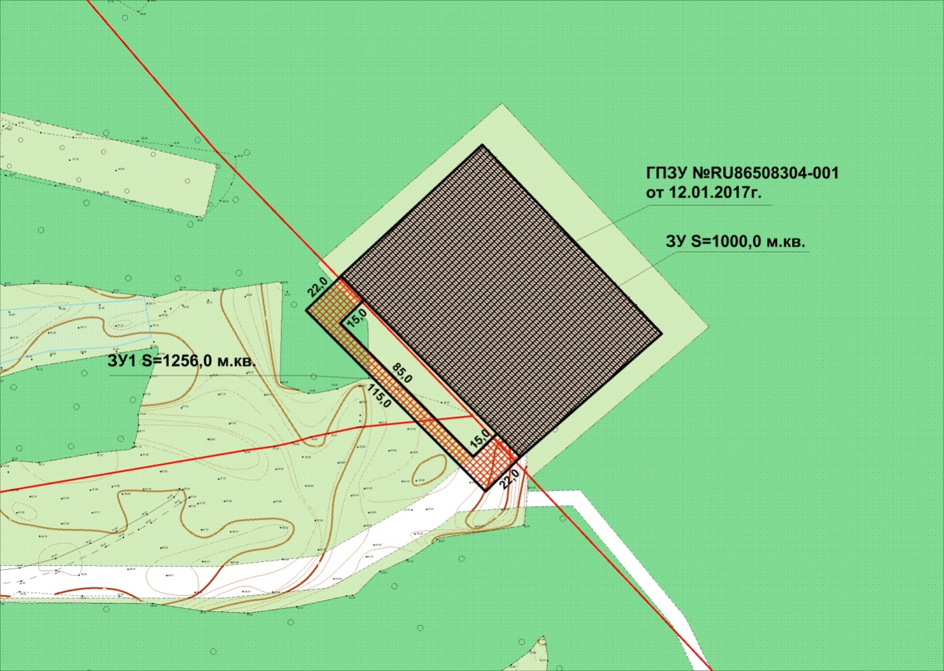
Графический план расположения ЗУ
Масштаб 1:1500

Условные обозначения:
▓ | Зона разрешенной застройки по ГПЗУ №RU86508304-001от 12.01.2017г.
86:02:0203003:60 | Кадастровый номер участка по ГПЗУ
 | Граница земельного участка
1,0 га | Площадь земельного участка
- | ЗУ1
 | Граница земельного участка дополнительного отвода
0,1256 га | Площадь земельного участка дополнительного отвода

Глава
сельского поселения Красноленинский С.А.Кожевникова

